Echipa Facultății de Drept a Universității din București a câștigat Concursul de drept european al Drepturilor Omului Rene Cassin 2024

Echipa Facultății de Drept a Universității din București a câștigat cea de-a 39-a ediție a Concursului de drept european al drepturilor omului René Cassin 2024, învingând echipa Colegiului Europei din Bruges într-o finală calificată drept „magistrală” de domnul profesor Sébastien Touzé, președintele Fundației René Cassin. Echipa laureată a fost compusă din studentele Sibel Karacan, Chloé Scholl și Andreea Ivanov, sub coordonarea conf. univ. dr Carmen Achimescu și conf. univ. Daniela Deteșeanu. De asemenea, studenta Andreea Ivanov a obținut și premiul individual pentru cea mai bună pledoarie din concurs.
Concursul de drept european al drepturilor omului René Cassin constă într-un proces simulat bazat pe Convenția Europeană a Drepturilor Omului, cuprinzând o fază scrisă și o fază orală desfășurate în limba franceză. În acest an au participat la etapa orală 32 de echipe din mai multe țări (Belgia, Franța, Germania, România, Slovenia, Olanda și Elveția) selectate în urma etapei scrise. Cazul fictiv elaborat de Comitetul științific al concursului pentru această ediție a adus în prim-plan necesitatea unei abordări juridice echilibrate în domenii aflate la confluența dintre libertatea de exprimare, pe de o parte, și moralitatea publică și inteligența artificială, pe de altă parte.

Finala a avut loc la Curtea Europeană a Drepturilor Omului de la Strasbourg, vineri, 22 martie 2024. Juriul a fost format din judecători ai Curții, avocați, cadre universitare și reprezentanți ai instituțiilor partenere ale competiției, fiind prezidat de domnul François Sureau, avocat, scriitor și membru al Academiei Franceze.
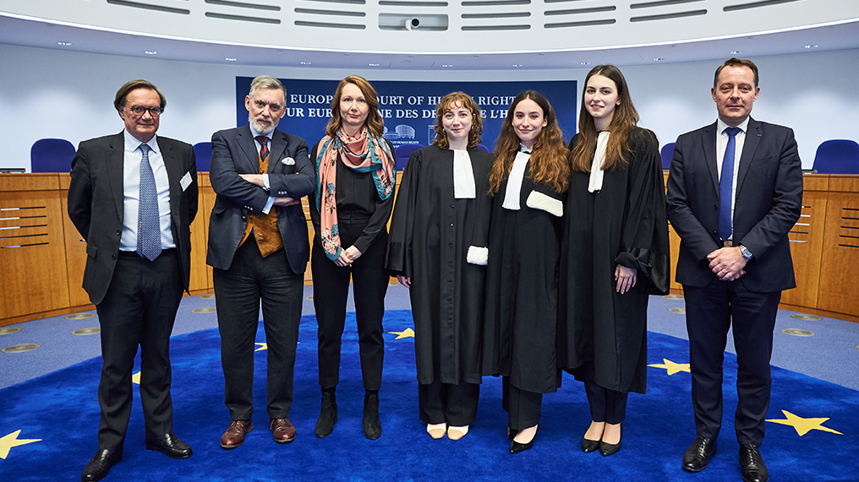
Imagine preluată din comunicatul de presă CEDO
https://www.echr.coe.int/w/rene-cassin-competition-2024

